一、 填空題：（12%）

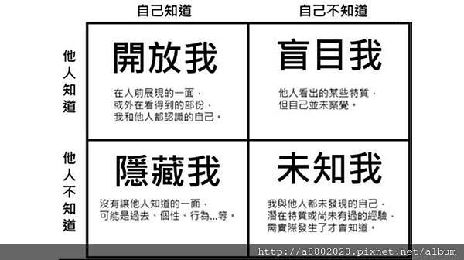

二、 是非題：請判斷題目敘述是否正確，對的打Ｏ ; 錯的打Ｘ（20%）
( ) 1. 周哈里窗可以幫助自己更了解自己
( ) 2. 周哈里窗每個格子之間是會互相流動的
( ) 3. 當我收到任何不好的回饋就代表我很差勁
( ) 4. 只要收到的回饋都是好的，代表我非常完美了
( ) 5. 找到特質相同的人就一定能成為好朋友
( ) 6. 建立關係只要我想要、我願意就可以成功
( ) 7. 傾聽和同理他人，是與人互動的重要能力
( ) 8. 對於想法不同的人，可以不用聽他說話
( ) 9. 信任感是建立關係的重要因素，太過急躁容易失敗
( ) 10. 喜歡找人聊天的人一定都有很多朋友
三、 配對題：依據題目，選出正確的答案並填入 ＿＿＿ 中（28%）
不要隨意批評他人 | 隨時都要心懷感謝 | 主動討論熟能生巧 | 先試圖去理解別人
讓對方明白你理解 | 調整自己說話習慣 | 共同找到解決方案 | 選擇適當交流方式

1. ＿＿＿＿＿＿＿＿＿＿＿＿＿＿
可以用「正是」或者「你說的再清楚不過了」這樣的話，讓說話人明白你絶對理解對方的意思。
2. ＿＿＿＿＿＿＿＿＿＿＿＿＿＿
在別人講話時你可能不上心，或是你自己講話時滔滔不絶，讓人插不上嘴
需要經常審視一下自己有沒有類似的習慣並調整。
3. ＿＿＿＿＿＿＿＿＿＿＿＿＿＿
在你開始發表意見或是挑剔別人的觀點之前，重要的是先徹底理解對方的想法，充分理解他們所說的話。
4. ＿＿＿＿＿＿＿＿＿＿＿＿＿＿
面對面交流應該是最好的形式，可以共同找出每種交流方式的優缺點。
5. ＿＿＿＿＿＿＿＿＿＿＿＿＿＿
無拘無束地自由交流，也能讓對方更好地探討自己的想法，你們可能共同努力找到適合的解決放案。
6. ＿＿＿＿＿＿＿＿＿＿＿＿＿＿
彼此要相互理解，不要把傾聽當作攻擊對方的武器。
7. ＿＿＿＿＿＿＿＿＿＿＿＿＿＿
可以和朋友一起主動練習、討論，當你們未來真的陷入衝突時就可以做到有備
無患。
三、 簡答題：（24%）
1. 請寫出三種可以維持良好人際關係的行為或態度
＿＿＿＿＿＿＿＿＿＿＿＿＿＿＿＿＿＿＿＿＿＿＿＿＿＿＿＿＿＿＿＿＿＿＿
＿＿＿＿＿＿＿＿＿＿＿＿＿＿＿＿＿＿＿＿＿＿＿＿＿＿＿＿＿＿＿＿＿＿＿
＿＿＿＿＿＿＿＿＿＿＿＿＿＿＿＿＿＿＿＿＿＿＿＿＿＿＿＿＿＿＿＿＿＿＿

2. 請寫出三種會造成人際關係負面影響的行為或態度
＿＿＿＿＿＿＿＿＿＿＿＿＿＿＿＿＿＿＿＿＿＿＿＿＿＿＿＿＿＿＿＿＿＿＿
＿＿＿＿＿＿＿＿＿＿＿＿＿＿＿＿＿＿＿＿＿＿＿＿＿＿＿＿＿＿＿＿＿＿＿
＿＿＿＿＿＿＿＿＿＿＿＿＿＿＿＿＿＿＿＿＿＿＿＿＿＿＿＿＿＿＿＿＿＿＿

四、 情境題：依照情境設定，寫下你的做法（16%）
情境一： 你的好朋友和你說：「XXX我心情好差，我想找人說說話 」
你的做法： ＿＿＿＿＿＿＿＿＿＿＿＿＿＿＿＿＿＿＿＿＿＿＿＿＿＿＿＿
＿＿＿＿＿＿＿＿＿＿＿＿＿＿＿＿＿＿＿＿＿＿＿＿＿＿＿＿
＿＿＿＿＿＿＿＿＿＿＿＿＿＿＿＿＿＿＿＿＿＿＿＿＿＿＿＿
＿＿＿＿＿＿＿＿＿＿＿＿＿＿＿＿＿＿＿＿＿＿＿＿＿＿＿＿
情境二： 你與班上最要好的同學吵架，已經冷戰了一個禮拜
後來你發現其實是自己誤會他了 ……
你的做法： ＿＿＿＿＿＿＿＿＿＿＿＿＿＿＿＿＿＿＿＿＿＿＿＿＿＿＿＿
＿＿＿＿＿＿＿＿＿＿＿＿＿＿＿＿＿＿＿＿＿＿＿＿＿＿＿＿
＿＿＿＿＿＿＿＿＿＿＿＿＿＿＿＿＿＿＿＿＿＿＿＿＿＿＿＿
＿＿＿＿＿＿＿＿＿＿＿＿＿＿＿＿＿＿＿＿＿＿＿＿＿＿＿＿

